Meghívó
Mediterrán Világ Symposium XIX.
----------------------------------------------------------------------------------------------------------------
Az MTA-VEAB Gazdaság-, Jog- és Társadalomtudomány Szakbizottság
és a Mediterrán Világ Társadalomtudományi Folyóirat
tudományos tanácskozást szervez
Kis(-)közösségek helyi értékei a 20-21. században, a Mediterráneumban
címmel.
Időpont: 2019. december 6. (péntek), 9.45h
Helyszín: MTA-VEAB Székház, Veszprém, Vár utca 37.
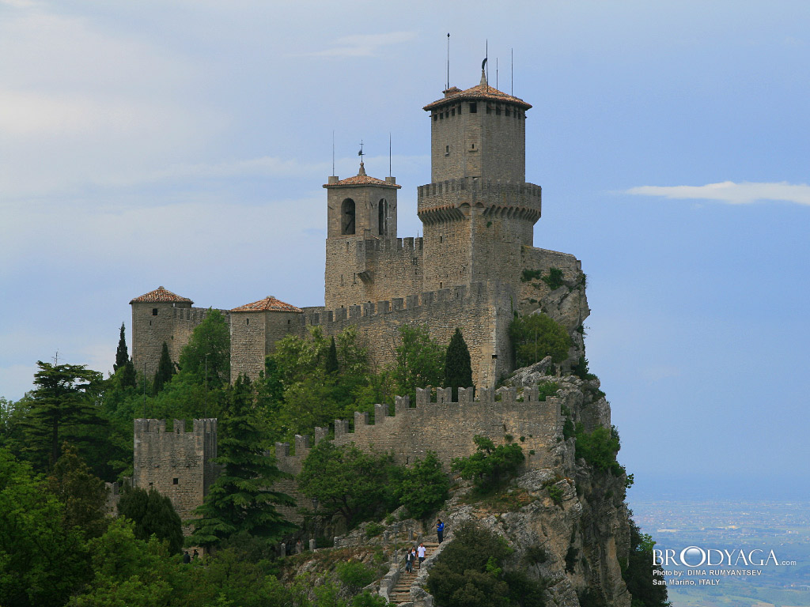

Kontaktus: Garaczi Imre
garaczi.imre@gmail.com
Tel.: 30/291-9964

A konferencia tudományos szervezőbizottsága: Ferwagner Péter Ákos (SZTE), Garaczi Imre (MTA-VEAB), J. Nagy László (SZTE), Kalmár Zoltán (PE), Szilágyi István (PTE).

A TUDOMÁNYOS KONFERENCIA PROGRAMJA

09.45 Köszöntő:
Hegedűs Barbara alpolgármester,
Veszprém Megyei Jogú Város Önkormányzata

Plenáris előadások I.
Elnök: Garaczi Imre
10.00–10.20 Ortutay Katalin: Baszk kulturális örökség Saint Pierre et Miquelon szigetén
10.20–10.40 Kalmár Zoltán: A Vatikán és a születésszabályozási viták az 1960-as években
10.40–11.00 Vogel Dávid: Autonóm régió vagy királyság? A gunák és a nasók Panamában
11.00–11.20 Siposné Kecskeméthy Klára: Andorra, társhercegség az egyesült
Európában
11.20–11.40 Ferwagner Ákos: A monacói identitás rétegei
11.40–12.00 Gulyás László: Ujgurok a Közel-Keleten

12.00-12:30 Kérdések, vita
12.30–13.00 Büfé ebéd
Plenáris előadások II.
Elnök: J. Nagy László
13.00–13.20 Kacziba Péter: Az áldozatszerep kiaknázása a puha erőben – Görögország és
Ciprus példája
13.20–13.40 Bene Krisztián: Vereségtől győzelemig. A Francia Idegenlégió a második
világháborúban
13.40–14.00 Krajcsír Lukács: Kurdkérdés a keleti blokkban – A szocialista országok által
nyújtott támogatás az iraki kurdoknak a hatvanas években
14.00-14:20 Nagy Georgina: A kabil (berber) lázadás Észak-Algériában
14.20–14.40 Balatoni Balázs: Etnikum és identitás oszmán Macedóniában a 20. század
elején (1903 – 1913)

14.40-15.00 Kérdések, vita
15.00-15.30 Szünet
Szekcióelőadások I.
Elnök: Szilágyi István
15.30–15.50 Kádár József: Katar a 20. században – brit protektorátusból független állam
15.50–16.10 Hegedűs Barbara: Dél-Amerika geopolitikai érdekei az Antarktisszal
kapcsolatosan
16.10–16.30 Sashalmi Ádám: Trieszt különállósága Olaszországon belül
16.30–16.50 Vigh Vivien: Az északi-sarki hajózási útvonalak megnyílása
16.50-17.10 Németh Viktória: Kis népcsoportok helyi értékeinek szerepe a nemzetközi
kapcsolatokban és a geopolitikában – számi-baszk összehasonlítás

17.10-17.30 Kérdések, vita

Szekcióelőadások II.
Elnök: Siposné Kecskeméthy Klára

15.30–15.50 Szántó Ákos: Az amerikai Mediterráneum szerepének változásai az USA
geopolitikai gondolkodásában, a 20. és a 21. században
15.50–16.10 Kornéli Beáta: A dekolonizáció és a neokolonializmus problematikája a 20.
század második felében Kuvait és Nagy-Britannia kapcsolatának vizsgálatán
keresztül
16.10–16.30 Mihályi Dorottya: Hogyan válik a berber divattá?
16.30–16.50 Majdán Miklós: A Szíriai Kurd enklávé(k) helyzete a 2019-es török offenzíva
előtt és után. Avagy van-e jövője a Rojavának?

16.50-17.20 Kérdések, vita

